**Тема.Узагальнюючий урок з розділів «Всесвіт і Сонячна система. План і карта»**

**Мета:**перевірити знання учнів з розділів, розвиток пізнавальноїактивності, вмінь порівняльного аналізу, формування вмінь працювати у групах, формувати первинні навички дослідницької роботи, виховання самостійності, інтересу.

**Обладнання**: таблиці, дидактичний матеріал, фотографії, карта зоряногонеба..

**Тип уроку:** систематизація та узагальнення знань, вмінь, навичок

**Форма проведення:** урок - змагання

**Хід уроку**

**І. Організаційний момент**

Клас ділиться на дві групи

Учитель. Діти, сьогодні урок проведемо у вигляді уроку-змагання.

**ІІ. Мотивація навчальної пізнавальної діяльності**

Учитель. Ми здійснили подорож Всесвітом, познайомилися з нашою Галактикою, дізналися про її будову, ознайомилися з планетами Сонячної системи та іншими космічними тілами, які входять до складу Сонячної системи, розглянули положення Землі у Всесвіті. Також ми дізналися що таке план і карта, чим вони відрізняються. Сьогодні на уроці ми узагальнимо та перевіримо ваші знання у вигляді уроку-змагання.

**ІІІ. Систематизація та узагальнення знань, умінь, навичок**

**Гра «Хто такий? Що таке?»**

Сонце (зірка)

Стрілець (сузір’я)

Астероїд (небесне тіло)

Екватор (умовна лінія)

Каденюк (космонавт)

Комета (небесне тіло)

Орбіта ( шлях Землі)

Місяць ( супутник)

**Гра « Космічний код»**

1. СІТЕВСВ (всесвіт)
2. ОІРЗ (зорі)
3. ЦНОЕС (Сонце)
4. ЕААПТНЛ (планета)
5. РЮПЕТІ (Юпітер)

**Гра «Логічний ланцюжок»**

**Доповнити відсутню ланку**

* + Всесвіт …. …. Зірки. (Галактики, сузір’я)
  + Галактика …. Астероїди, …. …. Комети, …. (планети, метеори, метеорити, космічний пил)
  + Меркурій …. …. Марс. (Венера, Земля).
  + 21 …. Весняне рівнодення, …. дорівнює …. (березня, день, ніч)
  + Земля обертається навколо ….. причина …. Дня і ночі.

**Знайти зайве слово**

* + Меркурій – Сатурн – Венера – Марс. (Сатурн)
  + Юпітер – Сатурн – Нептун – Плутон. (Плутон)
  + Меркурій – Марс – Сатурн – Нептун. (Меркурій).

**Гра «Відгадай сузір’я»**

На аркушах паперу намальовані сузір’я. Учням пропонується знайти ці сузір’я на карті зоряного неба і назвати їх.

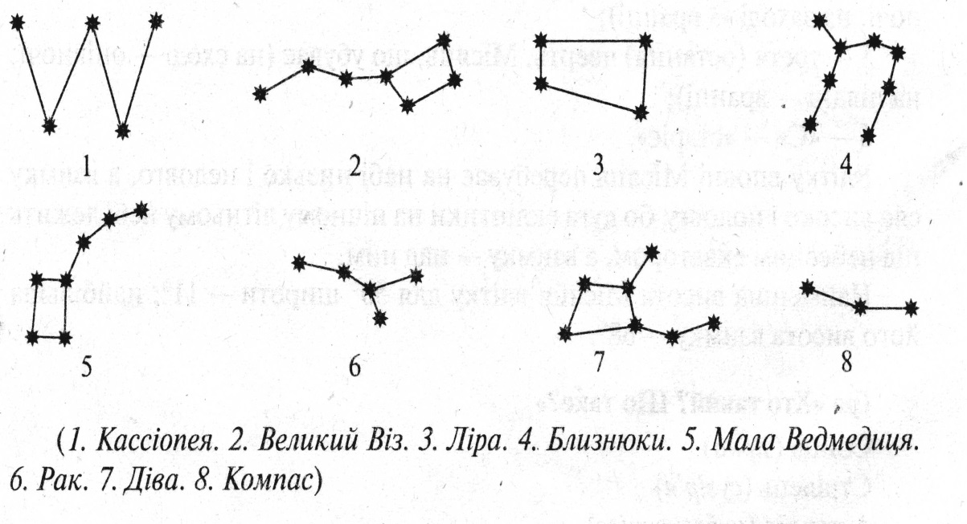

**Фізкультхвилинка**

Вітер очерет гойдає

І додолу нагинає

Вліво, вправо нахилив

Й знову, знову закрутивсь,

Раптом тихо жук підліз,

Потягнувся на весь зріст,

Свій почистив язичок

Й закрутився у вальсок.

***Гра «Далі, далі…»***

1. Найвіддаленіша від Сонця планета Сонячної системи (Плутон)

2. Не мають супутників планети… (Меркурій, Венера)

3. Як називають в Україні нашу Галактику? ( Чумацький шлях)

4. З яких частин складається комета? ( голова, хвіст, воднева хмаринка).

5. Які планети мають кільця? (Сатурн, Юпітер, Уран, Нептун).

6.Якою зіркою за кольором є Сонце? ( жовтою)

7.Які причини зміни дня і ночі на Землі? ( обертання навколо своєї вісі).

8.У якому сузір’ї знаходиться Полярна зірка? Мала Ведмедиця).

9.Які планети відносяться до земної групи? ( Меркурій, Венера, Земля, Марс)

10.На яких планетах змінюються пори року? (Марс, Земля).

11.Яка планета обертається навколо Сонця «лежачі на боці»? (уран).

12. У якому році було здійснено запуск першого супутника Землі? (1957).

13.Середній діаметр Землі дорівнює …. (12750 км.)

14.На якій планеті хмари створюють парниковий ефект? ( Венера)..

***Конкурс кросвордів.***

Учні підготували кросворди з однаковою кількістю слів.

Оцінюється оформлення, зміст кросворду. Команди обмінюються кросвордами. Яка команда швидше його розв’яже, та і переможець.

***Запитання з «бочки».*** Дайте правильну відповідь. (*Команди отримують різнорівневі запитання запитання, вибирають вірний варіант. Кожний вірний варіант оцінюється 1 балом)*

**І команда**

*1 рівень*

1. Щоб накреслити план великих предметів, використовують:

а) компас;

б) масштаб;

в) малюнок.

2. Чим позначаються на карті гори, рівнини, ріки, озера, моря?

а) Кольорами;

б) умовними знаками;

в) малюнками.

3. На планах масштаб завжди однаковий.

а) Так;

б) ні.

*ІІ рівень*

Допишіть речення.

4. На ____ позначають ____. (різними кольорами сушу, гори, водойми, фізичній карті)

5. Географічна карта — це ____ у багато разів зображення на площині земної поверхні за допомогою ____. (зменшене, збільшене, умовних знаків, малюнків, схем)

6.Підпишіть умовні знаки плану місцевості.

*ІІІ рівень*

7. На плані ділянка має такі розміри: довжина 6 см, ширина — 4 см. Масштаб плану: 1 см — 15 м. Обчисліть справжні розміри цієї ділянки.

Довжина: ____

Ширина: ____

8. Поміркуйте. Запишіть своє міркування.

На екскурсію до парку учні йшли спочатку на північ, потім — на схід, далі — на південний схід. У яких напрямках вони повертатимуться?

**ІІ команда**

*І рівень*

Дайте правильну відповідь.

1. Масштаб використовують, якщо потрібно:

а) накреслити план місцевості;

б) намалювати місцевість;

в) визначити сторони горизонту.

2. Чим позначають на карті міста, корисні копалини?

а) Кольорами;

б) умовними знаками;

в) малюнками.

3. Географічна карта — це:

а) план місцевості;

б) зменшене у багато разів зображення всієї земної кулі чи її частини;

в) вид згори ділянки земної поверхні.

*ІІ рівень*

Допишіть речення.

4. Умовними знаками на ____ позначають ____.(поля, дороги, будівлі, ліси, моря, країни, на плані)

5. На аркуші північ позначають ____, південь — ____, захід — ____, схід — ____. (праворуч, унизу, ліворуч, угорі)

6. Підпишіть умовні знаки плану місцевості.

*ІІІ рівень*

7. На плані ділянка має такі розміри: довжина 4 см, ширина — 3 см. Масштаб плану: 1 см — 20 м. Обчисліть справжні розміри цієї ділянки.

Довжина: ____

Ширина: ____

8. Поміркуйте. Запишіть своє міркування.

На екскурсію до парку учні йшли спочатку на південь, потім — на захід, далі — на південний захід. У яких напрямках вони повертатимуться?

**ІV. Підсумок уроку.** Оголошуються результати конкурсів кожної команди та учасників команди. Нагородження найкращих знавців теми.